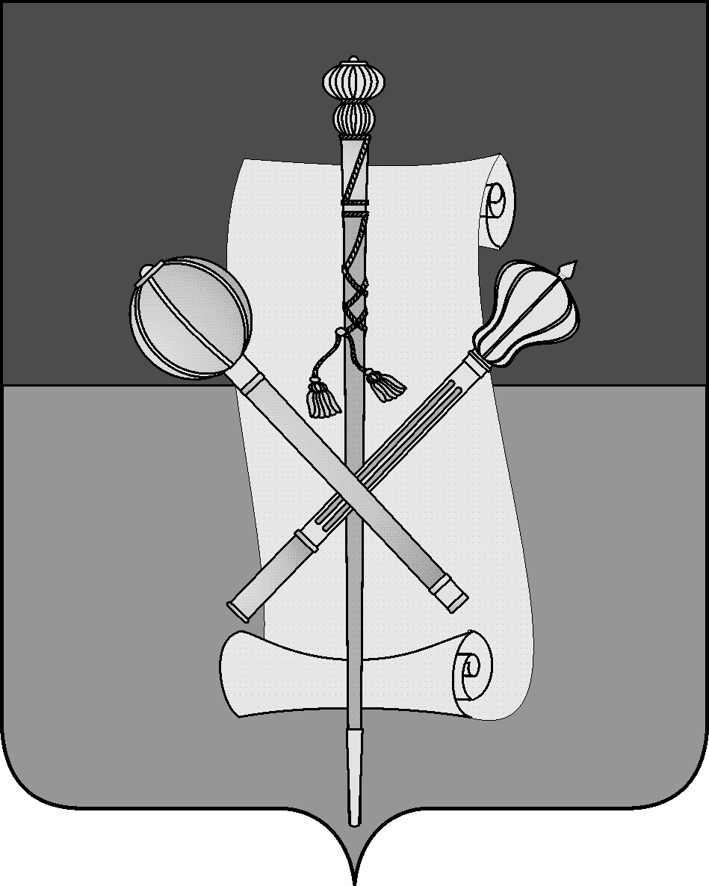

СОВЕТ МУНИЦИПАЛЬНОГО ОБРАЗОВАНИЯ
БРЮХОВЕЦКИЙ РАЙОН

РЕШЕНИЕ
от _________ | № ____
ст-ца Брюховецкая

О внесении изменений в Устав
муниципального образования Брюховецкий район

В целях приведения Устава муниципального образования Брюховецкий район в соответствие с действующим законодательством, в соответствии с пунктом 1 части 10 статьи 35, статьей 44 Федерального закона от 6 октября 2003 года № 131-ФЗ «Об общих принципах организации местного самоуправления в Российской Федерации» Совет муниципального образования Брюховецкий район р е ш и л:
1. Внести в Устав муниципального образования Брюховецкий район, принятый решением Совета муниципального образования Брюховецкий район от 31 марта 2017 года № 143 (в редакции от 25 мая 2018 года), изменения, согласно приложению.
2. Поручить главе муниципального образования Брюховецкий район:
2.1. Зарегистрировать настоящее решение;
2.2. Опубликовать настоящее решение, зарегистрированное в установленном порядке.
3. Контроль за выполнением настоящего решения возложить на комиссию Совета муниципального образования Брюховецкий район по вопросам местного самоуправления, связям с общественностью и обеспечению правопорядка в муниципальном образовании Брюховецкий район (Руденко).
4. Настоящее решение вступает в силу со дня его официального опубликования, за исключением пунктов 2-4 настоящего решения, вступающих в силу со дня его подписания.

Глава муниципального образования
Брюховецкий район В.В.Мусатов

Председатель Совета
муниципального образования
Брюховецкий район Ф.Н.Куропятник
ПРИЛОЖЕНИЕ
к решению Совета
муниципального образования
Брюховецкий район
от ____________ №_____

Изменения
в Устав муниципального образования
Брюховецкий район

1. Пункт 5 части 1 статьи 8 после слов «осуществление муниципального контроля за сохранностью автомобильных дорог местного значения вне границ населенных пунктов в границах муниципального образования Брюховецкий район,» дополнить словами «организация дорожного движения».
2. Пункт 11 части 1 статьи 8 изложить в следующей редакции:
«11) участие в организации деятельности по накоплению (в том числе раздельному накоплению), сбору, транспортированию, обработке, утилизации, обезвреживанию, захоронению твердых коммунальных отходов на территории муниципального образования Брюховецкий район;».
3. Пункт 12 части 1 статьи 8 дополнить словами «, направление уведомления о соответствии указанных в уведомлении о планируемом строительстве или реконструкции объекта индивидуального жилищного строительства или садового дома (далее - уведомление о планируемом строительстве) параметров объекта индивидуального жилищного строительства или садового дома установленным параметрам и допустимости размещения объекта индивидуального жилищного строительства или садового дома на земельном участке, уведомления о несоответствии указанных в уведомлении о планируемом строительстве параметров объекта индивидуального жилищного строительства или садового дома установленным параметрам и (или) недопустимости размещения объекта индивидуального жилищного строительства или садового дома на земельном участке, уведомления о соответствии или несоответствии построенных или реконструированных объекта индивидуального жилищного строительства или садового дома требованиям законодательства о градостроительной деятельности при строительстве или реконструкции объектов индивидуального жилищного строительства или садовых домов на земельных участках, расположенных на соответствующих межселенных территориях, принятие в соответствии с гражданским законодательством Российской Федерации решения о сносе самовольной постройки, расположенной на межселенной территории, решения о сносе самовольной постройки, расположенной на межселенной территории, или ее приведении в соответствие с предельными параметрами разрешенного строительства, реконструкции объектов капитального строительства, установленными правилами землепользования и застройки, документацией по планировке территории, или обязательными требованиями к параметрам объектов капитального строительства, установленными федеральными законами (далее - приведение в соответствие с установленными требованиями), решения об изъятии земельного участка, не используемого по целевому назначению или используемого с нарушением законодательства Российской Федерации и расположенного на межселенной территории, осуществление сноса самовольной постройки, расположенной на межселенной территории, или ее приведения в соответствие с установленными требованиями в случаях, предусмотренных Градостроительным кодексом Российской Федерации».
4. Пункт 28 части 1 статьи 8 после слов «прав» дополнить словами «коренных малочисленных народов и других».
5. Пункт 4 части 3 статьи 8 дополнить словами «, направление уведомления о соответствии указанных в уведомлении о планируемом строительстве параметров объекта индивидуального жилищного строительства или садового дома установленным параметрам и допустимости размещения объекта индивидуального жилищного строительства или садового дома на земельном участке, уведомления о несоответствии указанных в уведомлении о планируемом строительстве параметров объекта индивидуального жилищного строительства или садового дома установленным параметрам и (или) недопустимости размещения объекта индивидуального жилищного строительства или садового дома на земельном участке, уведомления о соответствии или несоответствии построенных или реконструированных объекта индивидуального жилищного строительства или садового дома требованиям законодательства о градостроительной деятельности при строительстве или реконструкции объектов индивидуального жилищного строительства или садовых домов на земельных участках, расположенных на территориях поселений, принятие в соответствии с гражданским законодательством Российской Федерации решения о сносе самовольной постройки, решения о сносе самовольной постройки или ее приведении в соответствие с установленными требованиями, решения об изъятии земельного участка, не используемого по целевому назначению или используемого с нарушением законодательства Российской Федерации, осуществление сноса самовольной постройки или ее приведения в соответствие с установленными требованиями в случаях, предусмотренных Градостроительным кодексом Российской Федерации».
6. Часть 3 статьи 8 дополнить пунктом 14 следующего содержания:
«14) участие в организации деятельности по накоплению (в том числе раздельному накоплению) и транспортированию твердых коммунальных отходов.».
7. Часть 1 статьи 9 дополнить пунктом 13 следующего содержания:
«13) осуществление мероприятий по защите прав потребителей, предусмотренных Законом Российской Федерации от 07.02.1992 № 2300-1 «О защите прав потребителей».».
8. В части 4 статьи 17 слова «по проектам и вопросам, указанным в части 3 настоящей статьи,» исключить.
9. Часть 7 статьи 18 после слов «Конференция граждан» дополнить словами «(собрание делегатов)».
10. Часть 8 статьи 18 изложить в следующей редакции:
«8. Избрание делегатов - участников конференции граждан (собрания делегатов) осуществляется собраниями граждан.».
11. Дополнить устав статьей 20.1 следующего содержания:

«Статья 20.1 Сход граждан
1. В случаях, предусмотренных Федеральным законом от 06.10.2003 № 131-ФЗ «Об общих принципах организации местного самоуправления в Российской Федерации», сход граждан может проводиться в населенном пункте по вопросу изменения границ муниципального района, в состав которого входит указанный населенный пункт, влекущего отнесение территории указанного населенного пункта к территории другого муниципального района.
2. Сход граждан, предусмотренный настоящей статьей, правомочен при участии в нем более половины обладающих избирательным правом жителей населенного пункта. Решение такого схода граждан считается принятым, если за него проголосовало более половины участников схода граждан.».
12. Дополнить статью 22 частью 4 следующего содержания:
«4. В случае внесения в устав поправки, предусматривающей изменение численности депутатов Совета, данные изменения распространяются на правоотношения, возникающие в связи с проведением выборов депутатов Совета нового созыва.».
13. Абзац 5 части 8 статьи 27 изложить в следующей редакции:
«- возникновения неотложных ситуаций, требующих незамедлительного принятия решения Советом.».
14. Пункт 1 части 9 статьи 30 изложить в следующей редакции:
«1) заниматься предпринимательской деятельностью лично или через доверенных лиц, участвовать в управлении коммерческой организацией или в управлении некоммерческой организацией (за исключением участия в управлении совета муниципальных образований Краснодарского края, иных объединений муниципальных образований, политической партией, профсоюзом, зарегистрированным в установленном порядке, участия в съезде (конференции) или общем собрании иной общественной организации, жилищного, жилищно-строительного, гаражного кооперативов, товарищества собственников недвижимости), кроме участия на безвозмездной основе в деятельности коллегиального органа организации на основании акта Президента Российской Федерации или Правительства Российской Федерации; представления на безвозмездной основе интересов муниципального образования в органах управления и ревизионной комиссии организации, учредителем (акционером, участником) которой является муниципальное образование, в соответствии с муниципальными правовыми актами, определяющими порядок осуществления от имени муниципального образования полномочий учредителя организации или управления находящимися в муниципальной собственности акциями (долями участия в уставном капитале); иных случаев, предусмотренных федеральными законами;».
15. Пункт 3 статьи 37 изложить в следующей редакции:
«3) ведение государственных информационных систем обеспечения градостроительной деятельности в части, касающейся осуществления градостроительной деятельности на территории муниципального образования Брюховецкий район, и предоставление сведений, документов и материалов, содержащихся в государственных информационных системах обеспечения градостроительной деятельности;».
16. Пункт 6 статьи 37 после слов «осуществляет муниципальный контроль за сохранностью автомобильных дорог местного значения вне границ населенных пунктов в границах муниципального образования Брюховецкий район,» дополнить словами «организует дорожное движение».
17. Пункты 11, 12 статьи 39 изложить в следующей редакции:
«11) создает и содержит места (площадки) накопления твердых коммунальных отходов, за исключением установленных законодательством Российской Федерации случаев, когда такая обязанность лежит на других лицах;
12) определяет схемы размещения мест (площадок) накопления твердых коммунальных отходов и ведет реестр мест (площадок) накопления твердых коммунальных отходов;».
18. Дополнить статью 39 пунктами 13, 14 следующего содержания:
«13) организует экологическое воспитание и формирование экологической культуры в области обращения с твердыми коммунальными отходами;
14) иные полномочия в соответствии с законодательством.».
19. В части 4 статьи 62 слово «подлежит» заменить словом «подлежат».
20. В абзаце первом части 5 статьи 62 слово «подлежит» заменить словом «подлежат».
21. Часть 5 статьи 62 дополнить абзацем следующего содержания:
«Устав, муниципальный правовой акт о внесении изменений и дополнений в устав могут быть дополнительно размещены на портале Минюста России «Нормативные правовые акты в Российской Федерации» (http://pravo-minjust.ru, http://право-минюст.рф).».
22. Статью 69 изложить в следующей редакции:

«Статья 69. Вступление в силу муниципальных правовых актов
1. Муниципальные правовые акты вступают в силу со дня их подписания, если иное не установлено в муниципальном правовом акте.
2. Решения Совета об установлении или отмене местных налогов, о внесении изменений в порядок их уплаты вступают в силу не ранее, чем по истечении одного месяца со дня их официального опубликования, и не ранее 1-го числа очередного налогового периода по соответствующему налогу, за исключением случаев, предусмотренных Налоговым кодексом Российской Федерации.
3. Муниципальные нормативные правовые акты, затрагивающие права, свободы и обязанности человека и гражданина, устанавливающие правовой статус организаций, учредителем которых выступает муниципальное образование Брюховецкий район, а также соглашения, заключаемые между органами местного самоуправления, вступают в силу после их официального опубликования (обнародования).
4. Органы местного самоуправления, их должностные лица обеспечивают возможность ознакомления граждан, проживающих на территории муниципального образования Брюховецкий район, с муниципальными правовыми актами, соглашениями, заключенными между органами местного самоуправления, за исключением муниципальных правовых актов или их отдельных положений, содержащих сведения, распространение которых ограничено федеральным законом.
5. Официальным опубликованием муниципального правового акта или соглашения, заключенного между органами местного самоуправления, считается первая публикация его полного текста в периодическом печатном издании, распространяемом в муниципальном образовании Брюховецкий район.
Для официального опубликования (обнародования) муниципальных правовых актов и соглашений органы местного самоуправления муниципального образования Брюховецкий район вправе также использовать сетевое издание. В случае опубликования (размещения) полного текста муниципального правового акта в официальном сетевом издании объемные графические и табличные приложения к нему в печатном издании могут не приводиться.
6. Официальное опубликование (обнародование) производится за счет местного бюджета.
7. Официальное опубликование осуществляется путём внесения в текст документа пункта о необходимости его опубликования.
Копии муниципальных правовых актов, соглашений, заключенных между органами местного самоуправления, подлежащих официальному опубликованию, если иное не установлено законодательством, настоящим уставом, самим муниципальным правовым актом и соглашением в течение 10 дней после их подписания и регистрации направляются с сопроводительным письмом для публикации (размещения) в соответствующие печатные издания и сетевые издания.
8. Направление на официальное опубликование решений Совета, постановлений и распоряжений главы и администрации Брюховецкий района осуществляет администрация. Направление на официальное опубликование приказов руководителей отраслевых (функциональных) органов администрации, являющихся юридическими лицами, осуществляется соответствующими руководителями, их издавшими.
Соглашения, заключенные между органами местного самоуправления, направляются для официального опубликования тем органом местного самоуправления, который подписал данные соглашения.
Контроль за правильностью и своевременностью опубликования муниципальных правовых актов осуществляется соответствующими должностными лицами, направившими их на официальное опубликование.
9. Официальное обнародование осуществляется путём внесения в текст документа пункта о необходимости его обнародования.
Официальное обнародование производится путем доведения текста муниципального правового акта, соглашения, заключенного между органами местного самоуправления, до сведения жителей муниципального образования Брюховецкий район.
Текст муниципального правового акта, соглашения, заключенного между органами местного самоуправления, может доводиться до сведений жителей путем размещения на сайте в информационно-телекоммуникационной сети «Интернет», зарегистрированном в качестве средства массовой информации в соответствии с Законом Российской Федерации от 27.12.1991 № 2124-1 «О средствах массовой информации», публикации в любых печатных изданиях, не являющихся источником официального опубликования, на информационных стендах, расположенных на территории муниципального образования Брюховецкий район, путем обеспечения беспрепятственного доступа к тексту муниципального правового акта, соглашения, заключенного между органами местного самоуправления, в органах местного самоуправления.
По договоренности с администрациями предприятий и учреждений, расположенных на территории муниципального образования Брюховецкий район, возможно обнародование муниципальных правовых актов, соглашения, заключенного между органами местного самоуправления, на информационных стендах в занимаемых ими зданиях, при условии обеспечения беспрепятственного доступа для всех жителей, проживающих на территории муниципального образования Брюховецкий район.
Наряду с размещением на информационных стендах, содержание муниципального правового акта, соглашения, заключенного между органами местного самоуправления, может доводиться до сведения граждан путем проведения собраний, конференций граждан, а также путем распространения копий данного акта среди жителей муниципального образования Брюховецкий район.
Способ обнародования должен быть указан в тексте муниципального правового акта, соглашения, заключенного между органами местного самоуправления.
Информация о возможных способах обнародования и специально установленных для обнародования местах доводится до населения администрацией через средства массовой информации.
Тексты муниципальных правовых актов, соглашений, заключенных между органами местного самоуправления, должны находиться в специально установленных для обнародования местах в течение не менее чем двадцать календарных дней со дня их обнародования.
При этом, в случае, если объем подлежащего обнародованию муниципального правового акта, соглашения, заключенного между органами местного самоуправления, превышает 20 печатных листов формата А4, допустимо его обнародование путем издания брошюр с его текстом с одновременным размещением в специально установленных для обнародования местах объявления о порядке ознакомления с текстом акта, соглашения.
10. Оригинал муниципального правового акта, соглашения, заключенного между органами местного самоуправления, хранится в администрации, копия передается в библиотеку муниципального образования Брюховецкий район, которые обеспечивают гражданам возможность ознакомления с муниципальным правовым актом, соглашением, заключенным между органами местного самоуправления, без взимания платы.
11. Опубликование (обнародование) муниципальных правовых актов органов местного самоуправления муниципального образования Брюховецкий район, соглашений, заключенных между органами местного самоуправления, производится не позднее чем через 15 дней со дня принятия (издания) муниципального правового акта, подписания соглашения, если иное не предусмотрено федеральным и краевым законодательством, правовыми актами органов местного самоуправления муниципального образования Брюховецкий район, самим муниципальным правовым актом и соглашением.
12. В подтверждение соблюдения процедуры обнародования муниципального правового акта, соглашения, заключенного между органами местного самоуправления, составляется акт об обнародовании, в котором должны содержаться сведения об обнародованном муниципальном правовом акте, соглашении, заключенном между органами местного самоуправления, дате начала и окончания его обнародования, а также способе обнародования.
Указанный акт об обнародовании подписывается главой района и соответствующим должностным лицом, ответственным за официальное обнародование.».

